Nome: Bad Rose

Type: lotta/distanza

Hp:350/10000

Dif:17/10000

Dif. M:19/10000

Agilità: 40/10000

Danno: 20

Danno Magico:20

Padronanza del type: 16/10000

model

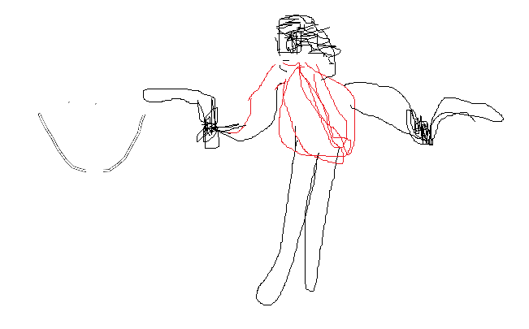

Icon

